Муниципальное бюджетное дошкольное образовательное учреждение «Кизнерский детский сад № 4»

Рассмотрен УТВЕРЖДАЮ:

Итоговым Педагогическим советом Заведующий _____ Н.Н.Губанова

От « 30 » мая 2024 г. « 30 » мая 2024 г.

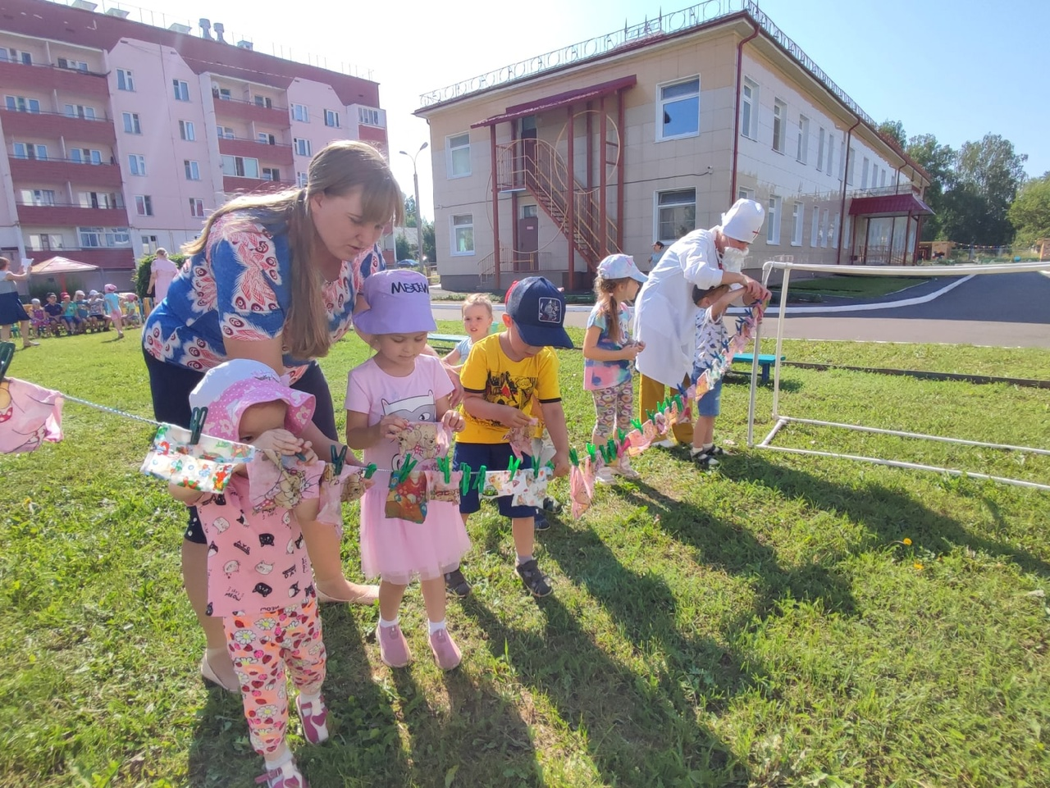

Руководитель: Старший воспитатель Косолапова И.В.

КИЗНЕР, 2024 г.

**Педагогическая ценность**

Летом воспитанники дошкольных образовательных учреждений большую часть времени проводят на свежем воздухе. Это уникальная возможность укреплять физическое и психическое здоровье детей, а также формировать представления о здоровом образе жизни у детей.

      Задача педагогов дошкольных учреждений – максимально использовать все доступные средства, чтобы укрепить здоровье малышей. В этот период следует особое внимание уделять физкультурно-оздоровительным мероприятиям: проведению утренней гимнастики на свежем воздухе, спортивным развлечениям и досугу, закаливанию (в том числе солнечные ванны), исследовательской и творческой деятельности. В качестве основных средств воспитания и развития движений у воспитанников включать в детскую деятельность: игровые упражнения, игры-забавы, физкультурные упражнения, спортивные и подвижные игры.

Важно условия летнего периода использовать в различных видах деятельности, позволяющих закрепить и применить, знания, полученные в течение учебного года.

     Данный проект позволит организовать детскую деятельность детей в течение дня содержательно, познавательно и радостно.

**Длительность проекта:** среднесрочный (июнь, июль, август)

**Участники проекта:** дети  от 3 до 7 лет, педагоги, помощники воспитателей ДОУ, родители воспитанников.

**Особенности проекта:**

Проект создан в соответствии с гигиеническими нормативами СанПиН 1.2.3685-21 (таблица 6.6. и 6.7.)

Учтены количественные значения факторов, характеризующие условия воспитания и оздоровления детей (п. 1.12 СП 2.43648-20):

1. Продолжительность дневного сна для воспитанников 3х лет - 3 часа, для воспитанников 4-7 лет – 2.5 часа;
2. Продолжительность прогулок – 3 часа в день;
3. Утренняя зарядка для детей всех возрастных групп – 10 мин;
4. Суммарный объем двигательной активности – 1 час.

**Цель:** Сохранение и укрепление физического и психического здоровья детей с учетом их индивидуальных особенностей.

**Задачи:**

1. Реализовать систему мероприятий, направленных на оздоровление и физическое развитие воспитанников;
2. Формировать навыки безопасного поведения воспитанников;
3. Воспитывать желание вести здоровый образ жизни;
4. Формировать основы гигиенической и физической культуры;
5. Воспитывать осмысленное отношение к здоровью как важной жизненной ценности;
6. Развивать самостоятельность, инициативность, любознательность и познавательную активность воспитанников;
7. Осуществлять просвещение родителей по вопросам безопасности, воспитания и оздоровления детей в летний период.

**Принципы реализации проекта:**

• принцип сезонности, учёта условий  местности;  
• принцип комплексности и системности;  
• принцип учёта индивидуальных  особенностей;  
• принцип координации деятельности педагогов;  
• принцип преемственности взаимодействия с ребёнком и его семьёй.

**Этапы реализации проекта:**

**1 этап.** Подготовительный

Создание плана организации летней работы, включающего в себя три блока. Каждый из них охватывает определенную сторону функционирования летнего отдыха детей:

Блок 1 – создание условий для всестороннего развития детей;

Блок 2 – работа с детьми (организация физкультурно - оздоровительной работы и мероприятий познавательного характера);

Блок 3 – работа с родителями.

**2 этап.**Основной

Реализация организации летней оздоровительной работы.

**3 этап.** Заключительный

Изучения мнения родителей по итогам реализации проекта (анкетирование). Презентация работы по проекту на общем родительском собрании в сентябре

**Предполагаемые итоги реализации проекта:**

1. Укрепление физического и психического здоровья дошкольников.
2. Развитие у детей познавательной активности, творческих способностей, коммуникативных навыков.
3. Умение детей правильно вести себя в различных опасных ситуациях.
4. Умение детей вовремя обратиться за помощью, вести ролевой диалог с взрослыми, со своими сверстниками.
5. Овладение современными образовательными технологиями.
6. Повышение компетентности родителей в области организации летнего отдыха детей.

**Основные направления реализации проекта:**

1. физическое развитие (двигательная активность, закаливание, досуг, развлечения);
2. экологическое воспитание (беседы, фотовыставки, акции, экскурсии, викторины, игры, наблюдения);
3. речевое развитие (речевые физкультминутки, копилка загадок, инсценировки стихов о лете);
4. игровая деятельность (сюжетно-ролевые игры, словесные игры, коммуникативные игры, дидактические и настольно – печатные игры);
5. детское экспериментирование (опыты с песком, водой, растениями, зеркалом и солнцем; наблюдения за растениями на огороде, создания гербария);
6. трудовое воспитание (акции, работа на УОУ, конкурс детских работ);
7. изобразительная деятельность (конкурсы рисунков, выставки, работа с природным материалом);
8. сотрудничество детей и родителей (развлечения, акции, выставки, конкурсы);
9. художественная литература (конкурс стихов о лете, развлечения, литературные посиделки);
10. музыкальная деятельность (праздники, развлечения, хороводные игры, беседы).

**Блок 1. Создание условий для всестороннего развития детей**

|  |  |  |  |  |
| --- | --- | --- | --- | --- |
| **Направления работы** | | | **Условия реализации работы** | **Ответственные** |
| Прохождение инструктажей работниками ДОУ | | | Инструкции по технике безопасности:   * Первая помощь * Спортивные соревнования * Нахождение постороннего на территории МБДОУ * Пожар и др. | Губанова Н.Н.  Сабирова Л.Н.  Косолапова И.В. |
| Повторение обязанностей работников | | | Памятки для:   * Медсестры * Завхоза * Работников пищеблока * Педагогов * Помощников воспитателей | Губанова Н.Н.  Сабирова Л.Н. |
| Ознакомление родителей о безопасности детей летом | | | Памятки:   * Безопасность на проезжей части * Безопасность при употреблении фруктов и овощей * Безопасность на водоемах * Безопасность в лесу * Безопасность на прогулках | Воспитатели |
| Организация водно-питьевого режима | | | Индивидуальные стаканы, чайник, кипяченная охлажденная вода | Медсестра  Воспитатели |
| Организация закаливающих процедур (водные, воздушные, солнечные процедуры) | | | Индивидуальные полотенца для рук и ног, тазики, лейка | Медсестра  Воспитатели |
| Профилактика нарушения зрения и простудных заболеваний | | | Картотеки:   * гимнастика для глаз * дыхательные упражнения * гимнастика после пробуждения и др. | Воспитатели |
| **Условия для физического развития** | | | | |
| Организация безопасных условий пребывания детей в ДОУ | | Аптечка первой помощи, исправное оборудование на игровых площадках ДОУ | | Воспитатели |
| Формирование привычки к ЗОЖ, безопасному поведению | | Наличие дидактического материала для работы с детьми | | Воспитатели |
| Организация двигательного режима | | Физкультурное оборудование, организация спортивных праздников, досугов, работа с детьми по развитию движений | | Воспитатели |
| **Условия для познавательного развития** | | | | |
| Организация познавательных тематических досугов | Сценарии, атрибуты, костюмы, дидактические пособия, игры | | | Воспитатели |
| Организация  экспериментальной деятельности | Пособия и оборудование для проведения экспериментов; цветник, огород | | | Воспитатели |
| Организация занятий по ознакомлению с природой | Пособия и оборудование по ознакомлению с природой, дидактические игры экологической направленности, календарь природы. Проведение целевых прогулок, экскурсий по территории МБДОУ | | | Воспитатели |
| Тематическое оформление прогулочных площадок | | | | Воспитатели |
| **Условия для развития изобразительного творчества** | | | | |
| Организация изобразительной деятельности | Игры, игры-экспериментирования с использованием нетрадиционных методов и материалов. Изобразительные средства и оборудование (мелки, гуашь, акварель, кисти, природный материал, пластилин). | | | Воспитатели |
| **Условия для реализации трудовой деятельности** | | | | |
| Труд в природе | Оборудование для труда, мини-огород, уголок природы в группе | | | Воспитатели |
| Ручной труд | Изобразительные средства, природный материал, нетрадиционный материал (тесто, овощи, ткань). Выставки конкурсы поделок в ДОУ | | | Воспитатели |

**Блок 2. Работа с детьми**

**Организация физкультурно - оздоровительной работы**

|  |  |  |  |
| --- | --- | --- | --- |
| **Оптимизация режима** | | | |
| **Содержание** | | **Время проведения** | **Ответственные** |
| Переход на режим дня теплового времени года | | 10.06.2024 - 31.08.2024 | Ст.воспитатель  Воспитатели |
| Создание комфортного режима с учетом возрастных и индивидуальных особенностей | | Ежедневно | Ст.воспитатель  Воспитатели |
| **Организация двигательного режима** | | | |
| Утренняя зарядка на воздухе 3-7 лет | | Ежедневно | Воспитатели |
| Гимнастика после дневного сна 3-7 лет | | Ежедневно | Воспитатели |
| Оздоровительная ходьба по территории детского сада на развитие выносливости 4-7 л | | Еженедельно | Воспитатели |
| Развитие основных движений: игры с  мячом, прыжки, упражнения в равновесии 3-7 лет | | Ежедневно | Воспитатели |
| Подвижные и спортивные игры на прогулке 3-7 лет | | Ежедневно | Воспитатели |
| Спортивные развлечения и досуг 3-7 лет | | Ежемесячно | Воспитатели |
| **Закаливающие мероприятия** | | | |
| Воздушные и солнечные ванны 3-7 лет | Ежедневно | | Воспитатели |
| Босохождение в помещении или на участке с учетом климатических условий 3-7 лет | В теплую погоду | | Воспитатели |
| Обширное умывание 4-7 лет | После сна | | Воспитатели |
| Мытье ног 3-7 лет | Ежедневно | | Воспитатели |
| Игры с водой с учетом температуры воздуха 3-7 лет | Ежедневно | | Воспитатели |
| **Коррекционная работа** | | | |
| Упражнения для профилактики нарушения осанки, плоскостопия, зрения 3-7 лет | Ежедневно | | Воспитатели |
| Ведение листов здоровья: контроль за антропометрическими данными 3-7 лет | В конце месяца | | Медсестра |
| **Лечебно – оздоровительная работа** | | | |
| Утренний фильтр: осмотр детей, термометрия, опрос родителей 3-7 лет | Ежедневно | | Воспитатели |
| Дыхательная гимнастика 3-7 лет | Ежедневно | | Воспитатели |
| Корригирующая гимнастика 3-7 лет | Ежедневно | | Воспитатели |
| Пальчиковая гимнастика 3-7 лет | Ежедневно | | Воспитатели |
| Витаминотерапия (фрукты, овощи, соки) | Ежедневно | | Воспитатели |
| Упражнения для снижения нервно-эмоционального напряжения 3-7 лет | Ежедневно | | Воспитатели |
| Упражнения для снижения напряжения зрительного анализатора 3-7 лет | Ежедневно | | Воспитатели |
| Аурикотерапия 3-7 лет | Ежедневно | | Воспитатели |
| Релаксация 4-7 лет | 1-2 раза в неделю | | Воспитатели |

**Блок 3.Работа с родителями**

|  |  |
| --- | --- |
| Мероприятия | Ответственные |
| **Июнь** | |
| Консультация «Безопасное лето»  Памятки:   * «Переходим улицу правильно» * «Острые кишечные инфекции» * «Прогулки с детьми на природе» * «Игры с детьми летом»   Консультации:  «Летний отдых с ребенком»  «Защитите детей от клещей»  «Соблюдай ПДД – не окажешься в беде»  «Безопасность детей в летний период. Один дома».  Информационное окно: «Первая помощь при тепловом и солнечном ударе, укусах насекомых»; «Что мы знаем о клещах?»; «Профилактика кишечных инфекций и глистныхзаболеваний»; «Как избежать сальмонеллёза?»  Ежедневные беседы о самочувствии ребенка,  внешнем виде ребенка.  Фотовыставка снимков «Я люблю лето!» | Медсестра  Воспитатели  Воспитатели  Медсестра  Воспитатели  Воспитатели |
| **Июль** | |
| Консультации:   * «Солнечный загар - польза или вред?» * «О солнечном ударе» * «Будьте бдительны на отдыхе с ребенком у воды» * «Движение - это жизнь».   Памятки:   * «Пожарная безопасность дома» * «Какую опасность таит лес?» * «Ребенок и незнакомец».   Рекомендации для родителей:   * «Закаливание летом» * «Солнечный удар и первая помощь» * «Витаминные, полезные салаты».   Информационное окно «Осторожно - незнакомец! Как научить дошкольника безопасному поведению на улице».  Советы для родителей «Прогулки по летнему лесу», «Как уберечь ребёнка от аллергии» | Воспитатели  Воспитатели  Медсестра |
| **Август** | |
| Памятка: «Чем опасны укусы насекомых. Первая помощь при укусах».  Консультации:   * «Витамины на столе» * «Формирование правильного телосложения у детей» * «Ребенок и другие люди».   Папки- передвижки: Советы для родителей «Как избежать неприятностей на прогулке?», «Ядовитые грибы!»  Фотовыставка о летнем отдыхе семьи «Мы любим лето!» | Воспитатели  Воспитатели  Медсестра  Воспитатели |

|  |  |  |
| --- | --- | --- |
| Дата проведения | Мероприятия | Ответственные |
| 1 НЕДЕЛЯ  Моя страна | | |
| 10 июня | Праздник «Здравствуй, Лето!» | Аланина О.А |
| 11 июня | Рассматривание российской символики и иллюстраций о Родине.  Беседа «Моя Родина - Россия» | Воспитатели |
| 13 июня | Беседа о великом поэте А.С. Пушкине  Просмотр сказки А.С. Пушкина | Воспитатели |
| Беседа «Без хорошего труда, нет плода»  Наблюдение и труд на УОУ | Воспитатели |
| 14 июня | Беседа и просмотр презентации «Достояния России» | Нелюбина И.В. |
| 2 НЕДЕЛЯ  «Неделя здоровья» | | |
| 17 июня | Беседа «Полезная и вредная еда»  Лепка «Где прячутся витамины?» | Воспитатели |
| 18 июня | Беседа о соблюдении личной гигиены в детском саду и дома.  Чтение художественной литературы К. Чуковского «Мойдодыр», «Федорино горе» | Воспитатели |
| 19 июня | Всемирный день детского футбола. Соревнования по мини-футболу. | Сухорукова А.А. |
| 20 июня | Беседа «День памяти и скорби»  Мини-кросс | Воспитатели |
| 21 июня | День здоровья Подвижные игры с мячом | Аланина О.А. |
| 3 НЕДЕЛЯ  «Безопасность на дороге» | | |
| 24 июня | Показ мультфильма «Правила дорожного движения» (мл. и ст.возр) | Нелюбина И.В. |
| 25 июня | Дидактические игры «ПДД» | Воспитатели |
| 26 июня | Рисование на асфальте «Знаки запрещающие, знаки разрешающие» | Воспитатели |
| 27 июня | Чтение произведений: Н.Никитина «Правила маленького пешехода», А. Иванов «Как неразлучные друзья дорогу переходили» | Воспитатели |
| 28 июня | Развлечение  «Соблюдай ПДД – не окажешься в беде!» | Сухорукова А.А. |

|  |  |  |
| --- | --- | --- |
| 1 НЕДЕЛЯ «Пернатые друзья» | | |
| 1 июля | Презентация «Птицы нашего края» | Кырганова Ю.В. |
| 2 июля | Знакомство с Красной книгой. Птицы занесенные в Красную книгу. | Воспитатели |
| 3 июля | Рисование «Птицы в саду»  Выставка рисунков | Воспитатели |
| 4 июля | Дидактические игры «Птицы» | Воспитатели |
| 5 июля | Викторина «Наши пернатые друзья» | Нелюбина И.В. |
| 2 НЕДЕЛЯ «Моя семья» | | |
| 8 июля | День семьи, любви и верности (8 июля)  Беседа «Что такое семья?»  Рисование «Моя семья» | Воспитатели |
| 9 июля | Беседа «Семейные традиции» | Воспитатели |
| 10 июля | Разговор о важном «Наши бабушки и дедушки» | Воспитатели |
| 11июля | Чтение произведений В.Осеевой «Волшебное слово» | Воспитатели |
| 12 июля | Веселые старты с родителями | Кырганова Ю.В. |
| 3 НЕДЕЛЯ «Наши питомцы» | | |
| 15 июля | Беседа «Домашние животные» | Воспитатели |
| 16 июля | Дидактические игры «Домашние животные» | Воспитатели |
| 17 июля | Рисование «Кто посется на лугу» | Воспитатели |
| 18 июля | Чтение художественных произведений о домашних животных | Воспитатели |
| 19 июля | Викторина «Кто сказал МЯУ?» | Туринцева А.С. |
| 4 НЕДЕЛЯ «Мир насекомых» | | |
| 22 июля | Знакомство с насекомыми (энциклопедии)  Беседа «Трудолюбивые насекомые»  Коллаж «Муравейник» | Воспитатели |
| 23 июля | Знакомство с бабочками (энциклопедии)  Рисование «Бабочка-красавица»  Выставка рисунков «На лугу» | Воспитатели |
| 24 июля | Беседа «Кто жужжит?» Опасные насекомые | Воспитатели |
| 25 июля | Просмотр презентации «Насекомые у водоемов» | Воспитатели |
| 26 июля | Викторина «Насекомые» | Кутлыбаева Е.Г. |
| 5 НЕДЕЛЯ «Давайте дружить!» | | |
| 29 июля | Беседы: «Мой друг», «Друг в беде не бросит»  Рисование «Подарок другу» | Воспитатели |
| 30 июля | Международный день дружбы (30 июля) Развлечение «Дружат дети всей Земли» | Кутлыбаева Е.Г. |
| 31 июля | Беседа «Кто и зачем придумал правила поведения?» Игры на сплочение | Воспитатели |
| 1 августа | Разучивание стихотворений об овощах  Работа на учебно-опытном участке | Воспитатели |
| 2 августа | Лепка «Угостим своих друзей» | Воспитатели |

|  |  |  |
| --- | --- | --- |
| Дата проведения | Мероприятия | Ответственные |
| 1 НЕДЕЛЯ «Природа – наш дом!» | | |
| 5 августа | Беседа «Правила поведения в природе»  Знакомство со знаками | Воспитатели |
| 6 августа | Рисование «Красота планеты нашей» | Воспитатели |
| 7 августа | Беседа «Красная книга» | Воспитатели |
| 8 августа | Дидактические игры (экологические) | Воспитатели |
| 9 августа | Развлечение «Юннаты идут в поход» | Таганова К.А. |
| 2 НЕДЕЛЯ «Неделя безопасности» | | |
| 12 августа | День физкультурника  Спортивный досуг «Быстрые и ловкие!» | Воспитатели |
| 13 августа | Беседа «О правилах важных –пожаробезопасных»  Чтение художественной литературы С.Я.Маршак «Пожар» | Воспитатели |
| 14 августа | Беседа «Опасности в быту» | Воспитатели |
| 15 августа | Рисование «С огнем не шутят!» | Воспитатели |
| 16 августа | Веселые старты «Мы смелые спасатели» | Кузнецова Н.С. |
| 3 НЕДЕЛЯ «Животные нашего края» | | |
| 19 августа | Беседа «Дикие животные», «Кого боится зайчик?», «Для чего ежу иголки?» | Воспитатели |
| 20 августа | Просмотр энциклопедий.  Загадки «Дикие животные» | Воспитатели |
| 21 августа | Лепка «Кто живет в лесу?»  Чтение художественной литературы о животных | Воспитатели |
| 22 августа | День государственного флага Российской Федерации. Участие в акции | Воспитатели |
| 23 августа | Викторина «Знай и люби свой край!» | Иванова А.С. |
| 4 НЕДЕЛЯ «Растительный мир нашего края» | | |
| 26 августа | Почему наша улица названа Сосновая?  Экскурсия «Изучаем деревья городка» | Воспитатели |
| 27 августа | Беседа «Деревья нашего края»  Просмотр презентации | Воспитатели |
| 28 августа | Коллаж «Деревья и кустарники нашего городка»  День мяча. Спортивные игры с мячом. | Воспитатели |
| 29 августа | Беседа «Кто живет на дереве?»  Дидактические игры «Четвертый лишний», «С чьей ветки детка?» и др. | Воспитатели |
| 30 августа | Развлечение «Люблю березу русскую» | Кузнецова Н.С.  Таганова К.А. |

1. Изучения мнения родителей по итогам реализации проекта (анкетирование).
2. Презентация проекта летнего отдыха детей «Лето - 2024» (демонстрация на родительских собраниях).